โครงการถังขยะเปียก ทต.พันนา อำเภอสว่างแดนดิน จังหวัดสกลนคร
เจ้าบ้าน
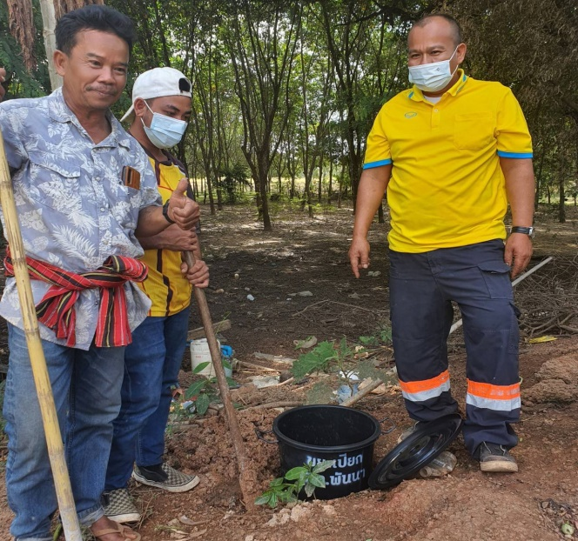
*ชื่อ-สกุล นายทองสูน ศรีทน
*ที่อยู่ 116 ม.8 บ้านหนองปลาเข็ง
*จำนวนสมาชิก 4
*วันที่ติดตั้งถังขยะเปียก 24 กุมภาพันธ์ 2565
*การใช้งาน/ถังที่ 1
*วันที่บันทึกภาพ 25 มีนาคม 2567
*หมายเหตุ เจ้าของบ้าน

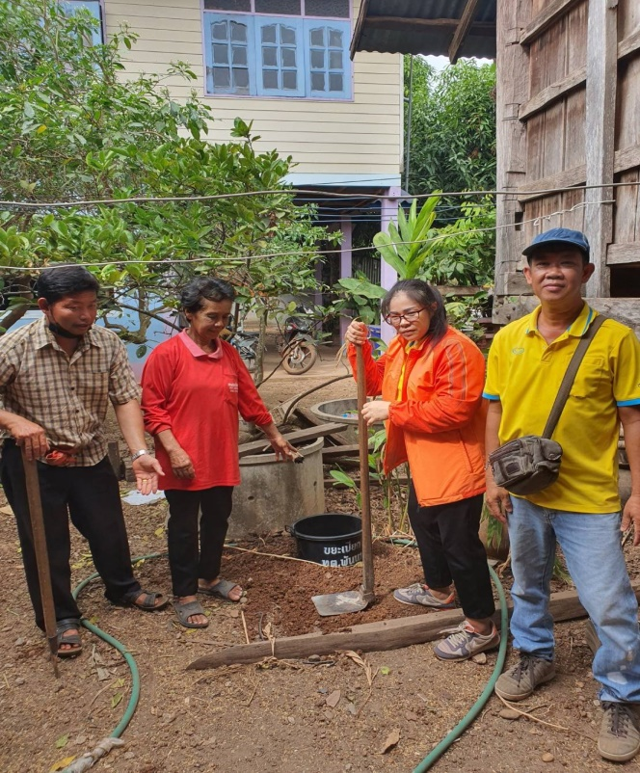
*ชื่อ-สกุล
*ที่อยู่ 116 ม.8 บ้านหนองปลาเข็ง
*จำนวนสมาชิก
*วันที่ติดตั้งถังขยะเปียก 24 กุมภาพันธ์ 2565
*การใช้งาน/ถังที่ 1
*วันที่บันทึกภาพ 25 มีนาคม 2567
*หมายเหตุ เจ้าของบ้าน

เจ้าบ้าน

]]


ลงชื่อ..................................
(นายชัยยา ไชยรบ)
รองปลัดเทศบาล

โครงการถังขยะเปียก ทต.พันนา อำเภอสว่างแดนดิน จังหวัดสกลนคร
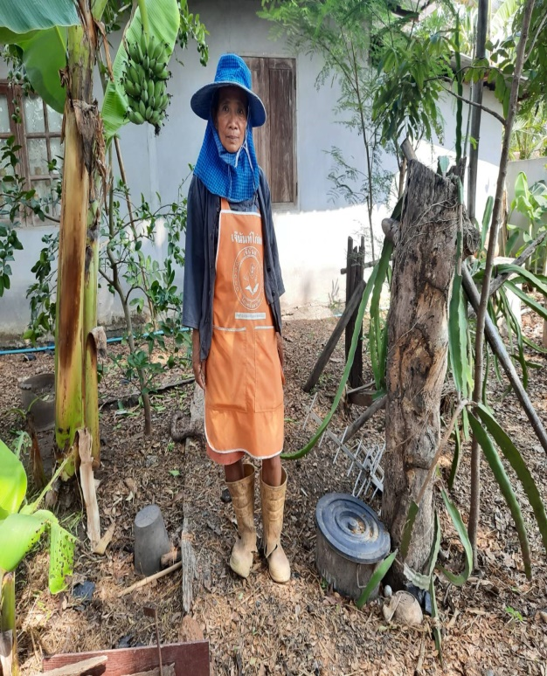
*ชื่อ-สกุล นางวิราวรรณ ฤทธิ์มหา
*ที่อยู่ 140 ม.11 บ้านเมืองทอง
*จำนวนสมาชิก 2
*วันที่ติดตั้งถังขยะเปียก 24 กุมภาพันธ์ 2565
*การใช้งาน/ถังที่ 1
*วันที่บันทึกภาพ 25 มีนาคม 2567
*หมายเหตุ เจ้าของบ้าน

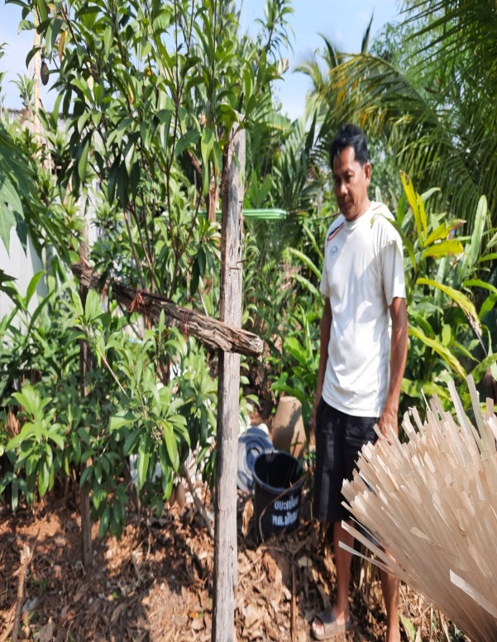
*ชื่อ-สกุล นายรื่นรม ธรรมสิทธิ์
*ที่อยู่ 101 ม.11 บ้านเมืองทอง
*จำนวนสมาชิก 4
*วันที่ติดตั้งถังขยะเปียก 24 กุมภาพันธ์ 2565
*การใช้งาน/ถังที่ 1
*วันที่บันทึกภาพ 25 มีนาคม 2567
*หมายเหตุ เจ้าของบ้าน



ลงชื่อ..................................
(นายชัยยา ไชยรบ)
รองปลัดเทศบาล
โครงการถังขยะเปียก ทต.พันนา อำเภอสว่างแดนดิน จังหวัดสกลนคร
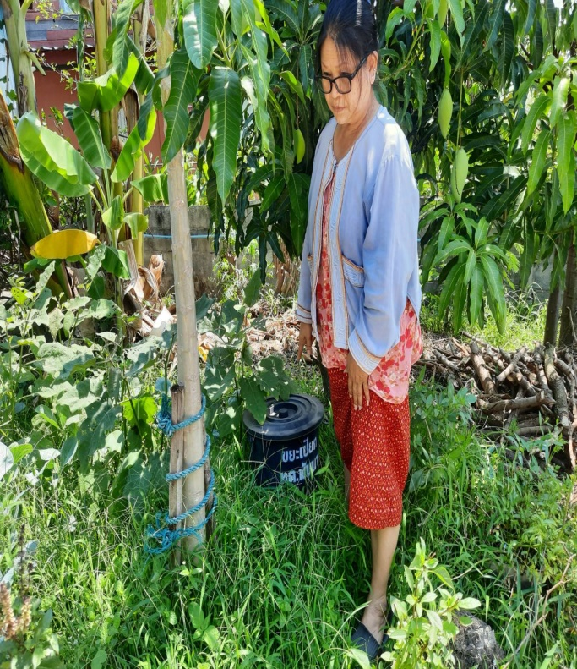
*ชื่อ-สกุล นางอรชร จันทา
*ที่อยู่ 42 ม.11 บ้านเมืองทอง
*จำนวนสมาชิก 2
*วันที่ติดตั้งถังขยะเปียก 24 กุมภาพันธ์ 2565
*การใช้งาน/ถังที่ 1
*วันที่บันทึกภาพ 25 มีนาคม 2567
*หมายเหตุ เจ้าของบ้าน

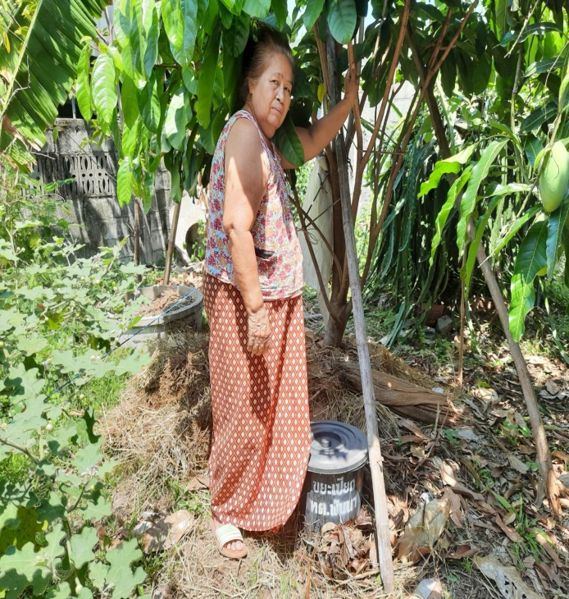
*ชื่อ-สกุล นางสมยศ ธิมานิตย์
*ที่อยู่ 77 ม.11 บ้านเมืองทอง
*จำนวนสมาชิก 6
*วันที่ติดตั้งถังขยะเปียก 24 กุมภาพันธ์ 2565
*การใช้งาน/ถังที่ 1
*วันที่บันทึกภาพ 25 มีนาคม 2567
*หมายเหตุ เจ้าของบ้าน

ลงชื่อ..................................
(นายชัยยา ไชยรบ)
รองปลัดเทศบาล
โครงการถังขยะเปียก ทต.พันนา อำเภอสว่างแดนดิน จังหวัดสกลนคร
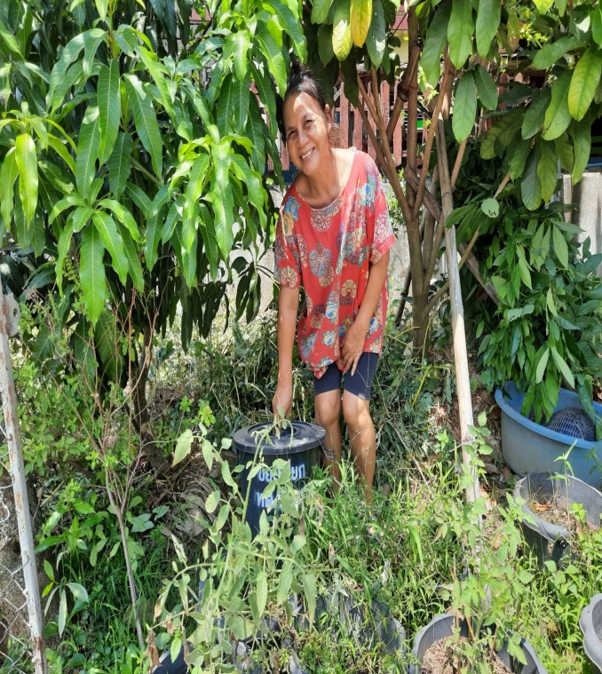
*ชื่อ-สกุล นางวิลาวัลย์ อินทรเกษม
*ที่อยู่ 60 ม.11 บ้านเมืองทอง
*จำนวนสมาชิก 6
*วันที่ติดตั้งถังขยะเปียก 24 กุมภาพันธ์ 2565
*การใช้งาน/ถังที่ 1
*วันที่บันทึกภาพ 25 มีนาคม 2567
*หมายเหตุ เจ้าของบ้าน

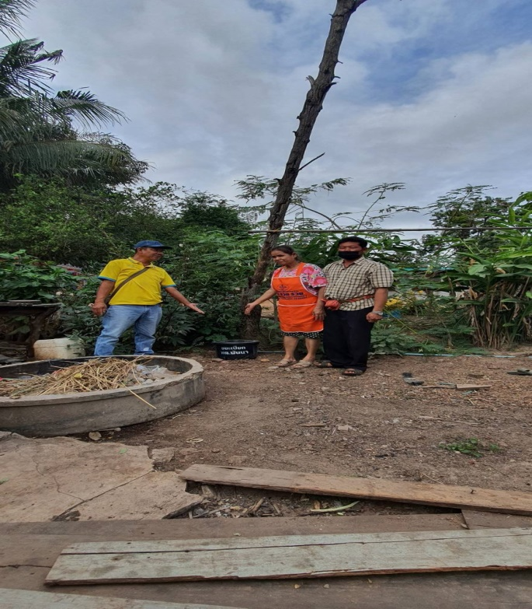
*ชื่อ-สกุล นางกองศรี ยืนยง
*ที่อยู่ 127 ม.8 บ้านหนองปลาเข็ง
*จำนวนสมาชิก 3
*วันที่ติดตั้งถังขยะเปียก 24 กุมภาพันธ์ 2565
*การใช้งาน/ถังที่ 1
*วันที่บันทึกภาพ 25 มีนาคม 2567
*หมายเหตุ เจ้าของบ้าน

เจ้าบ้าน

ลงชื่อ..................................
(นายชัยยา ไชยรบ)
รองปลัดเทศบาล
โครงการถังขยะเปียก ทต.พันนา อำเภอสว่างแดนดิน จังหวัดสกลนคร
เจ้าบ้าน
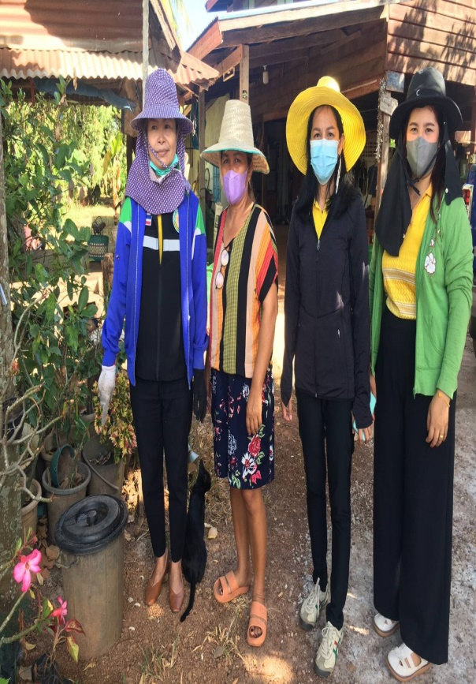
*ชื่อ-สกุล นางวัชรี ทิวาพัฒน์
*ที่อยู่ 127 ม.1 บ้านพันนา
*จำนวนสมาชิก 6
*วันที่ติดตั้งถังขยะเปียก 24 กุมภาพันธ์ 2565
*การใช้งาน/ถังที่ 1
*วันที่บันทึกภาพ 25 มีนาคม 2567
*หมายเหตุ เจ้าของบ้าน

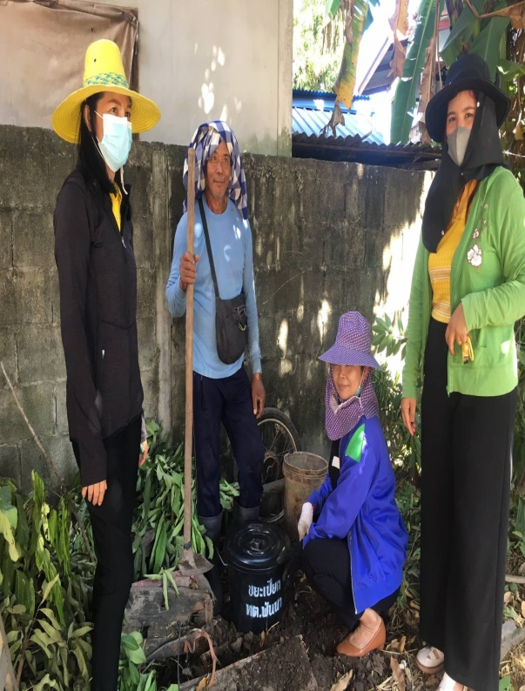
เจ้าบ้าน
*ชื่อ-สกุล นายเจตพล อ่อนแก้ว
*ที่อยู่ 127 ม.10 บ้านพันนาใต้
*จำนวนสมาชิก 4
*วันที่ติดตั้งถังขยะเปียก 24 กุมภาพันธ์ 2565
*การใช้งาน/ถังที่ 1
*วันที่บันทึกภาพ 25 มีนาคม 2567
*หมายเหตุ เจ้าของบ้าน

ลงชื่อ..................................
(นายชัยยา ไชยรบ)
รองปลัดเทศบาล
โครงการถังขยะเปียก ทต.พันนา อำเภอสว่างแดนดิน จังหวัดสกลนคร
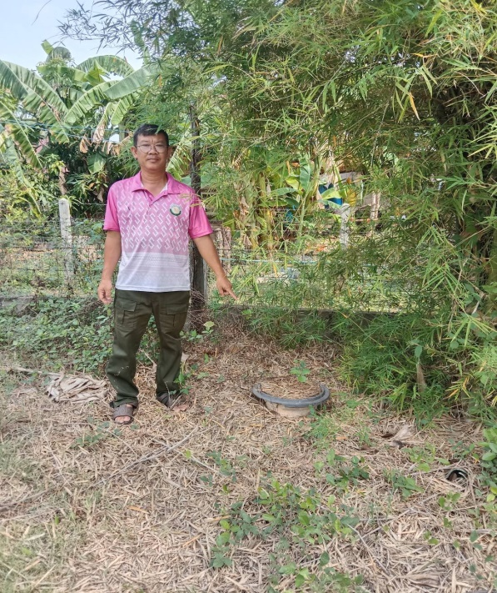
*ชื่อ-สกุล นายศิริศักดิ์ พงศ์สิทธิศักดิ์
*ที่อยู่ 58 ม.2 บ้านโมน
*จำนวนสมาชิก 3
*วันที่ติดตั้งถังขยะเปียก 24 กุมภาพันธ์ 2565
*การใช้งาน/ถังที่ 1
*วันที่บันทึกภาพ 25 มีนาคม 2567
*หมายเหตุ เจ้าของบ้าน

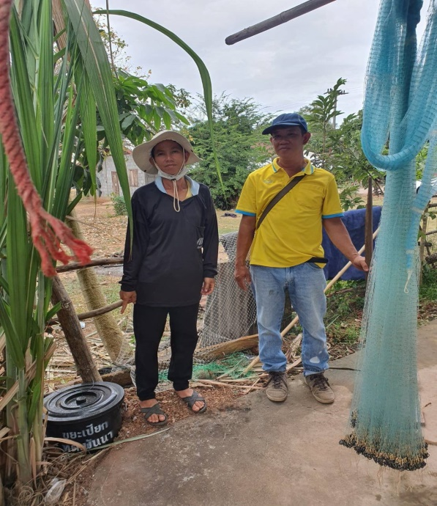
เจ้าบ้าน
*ชื่อ-สกุล น.ส อภินันท์ ดาบสมศรี
*ที่อยู่ 4 ม.8 บ้านหนองปลาเข็ง
*จำนวนสมาชิก 12
*วันที่ติดตั้งถังขยะเปียก 24 กุมภาพันธ์ 2565
*การใช้งาน/ถังที่ 1
*วันที่บันทึกภาพ 25 มีนาคม 2567
*หมายเหตุ เจ้าของบ้าน

ลงชื่อ..................................
(นายชัยยา ไชยรบ)
รองปลัดเทศบาล

โครงการถังขยะเปียก ทต.พันนา อำเภอสว่างแดนดิน จังหวัดสกลนคร
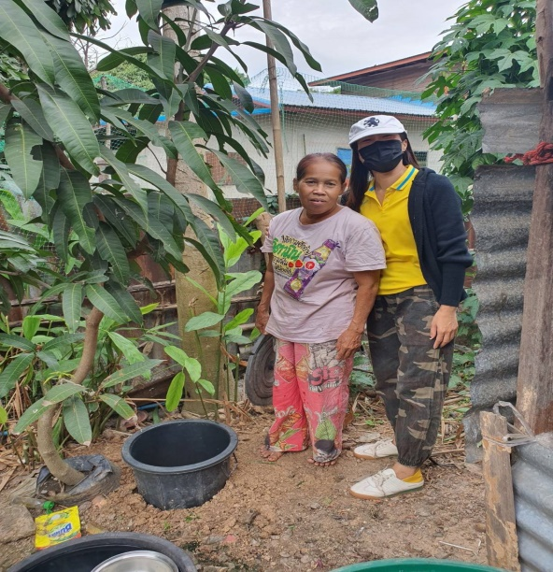
เจ้าบ้าน
*ชื่อ-สกุล นาง สมัค ชินมา
*ที่อยู่ 59 ม.8 บ้านหนองปลาเข็ง
*จำนวนสมาชิก 5
*วันที่ติดตั้งถังขยะเปียก 24 กุมภาพันธ์ 2565
*การใช้งาน/ถังที่ 1
*วันที่บันทึกภาพ 25 มีนาคม 2567
*หมายเหตุ เจ้าของบ้าน

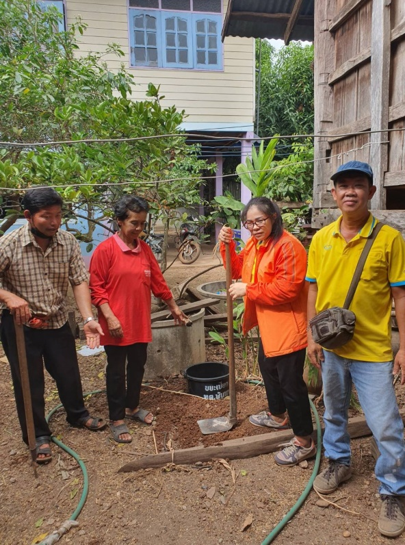
*ชื่อ-สกุล นาง เรณู สิงห์ใหญ่
*ที่อยู่ 20 ม.8 บ้านหนองปลาเข็ง
*จำนวนสมาชิก 5
*วันที่ติดตั้งถังขยะเปียก 24 กุมภาพันธ์ 2565
*การใช้งาน/ถังที่ 1
*วันที่บันทึกภาพ 25 มีนาคม 2567
*หมายเหตุ เจ้าของบ้าน

เจ้าบ้าน



ลงชื่อ..................................
(นายชัยยา ไชยรบ)
รองปลัดเทศบาล
โครงการถังขยะเปียก ทต.พันนา อำเภอสว่างแดนดิน จังหวัดสกลนคร
*ชื่อ-สกุล นายทองใหล ศิลมัย
*ที่อยู่ 28 ม.8 บ้านหนองปลาเข็ง
*จำนวนสมาชิก 6
*วันที่ติดตั้งถังขยะเปียก 24 กุมภาพันธ์ 2565
*การใช้งาน/ถังที่ 1
*วันที่บันทึกภาพ 25 มีนาคม 2567
*หมายเหตุ เจ้าของบ้าน

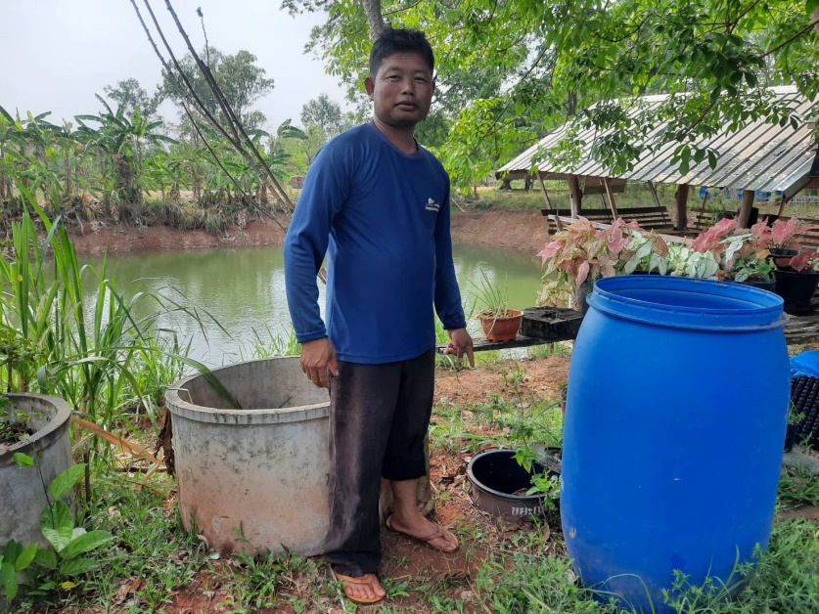

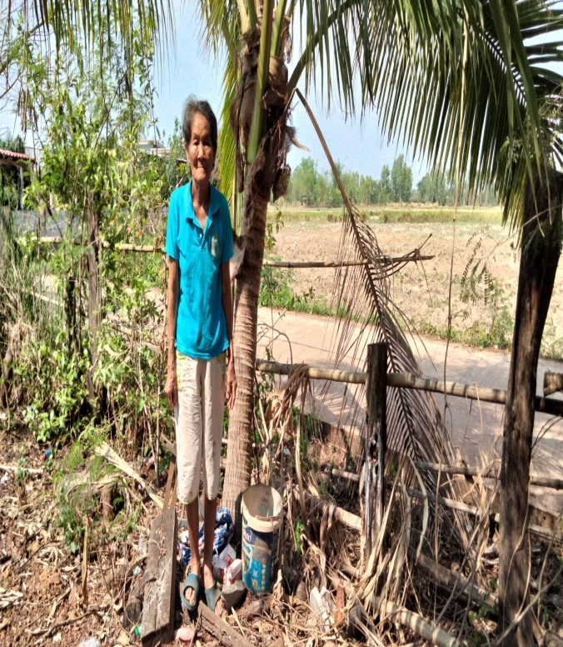
*ชื่อ-สกุล นางหนูพิน ศรีประชัย
*ที่อยู่ 93 ม.3 บ้านถ่อน
*จำนวนสมาชิก 6
*วันที่ติดตั้งถังขยะเปียก 24 กุมภาพันธ์ 2565
*การใช้งาน/ถังที่ 1
*วันที่บันทึกภาพ 25 มีนาคม 2567
*หมายเหตุ เจ้าของบ้าน



ลงชื่อ............... ...................
(นายชัยยา ไชยรบ)
รองปลัดเทศบาล

โครงการถังขยะเปียก ทต.พันนา อำเภอสว่างแดนดิน จังหวัดสกลนคร
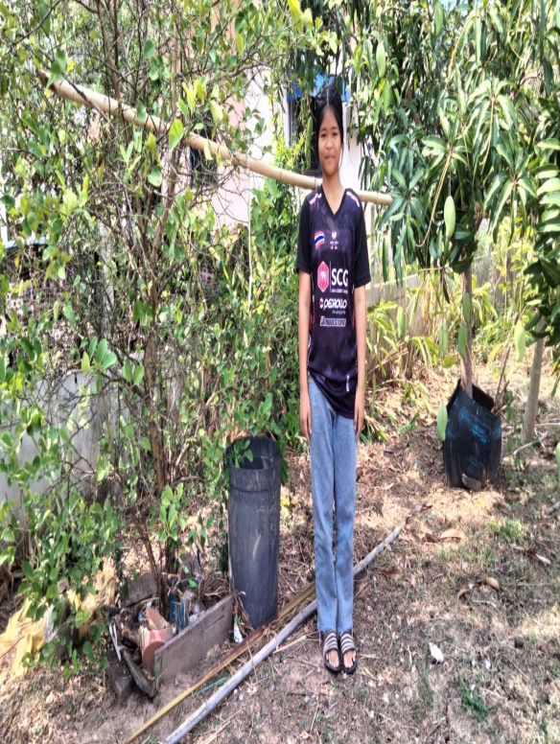
สมาชิก
*ชื่อ-สกุล นางบัวออน แสงสี
*ที่อยู่ 132 ม.3 บ้านถ่อน
*จำนวนสมาชิก 4
*วันที่ติดตั้งถังขยะเปียก 24 กุมภาพันธ์ 2565
*การใช้งาน/ถังที่ 1
*วันที่บันทึกภาพ 25 มีนาคม 2567
*หมายเหตุ เจ้าของบ้าน

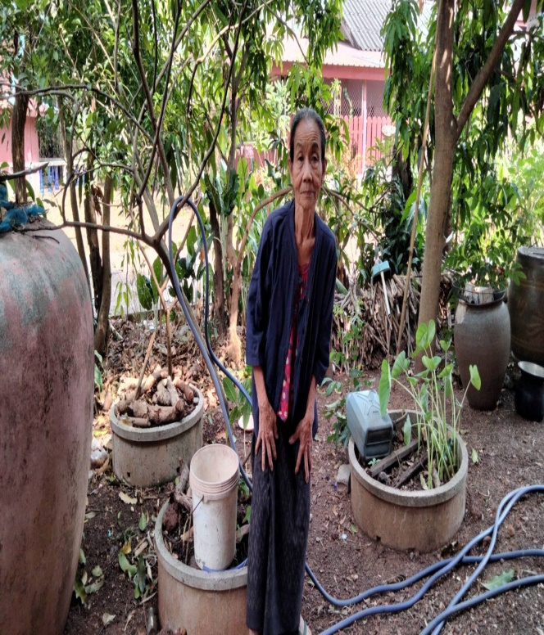
*ชื่อ-สกุล นางทองศร คำสะอาด
*ที่อยู่ 74 ม.3 บ้านถ่อน
*จำนวนสมาชิก 2
*วันที่ติดตั้งถังขยะเปียก 24 กุมภาพันธ์ 2565
*การใช้งาน/ถังที่ 1
*วันที่บันทึกภาพ 25 มีนาคม 2567
*หมายเหตุ เจ้าของบ้าน



ลงชื่อ..................................
(นายชัยยา ไชยรบ)
รองปลัดเทศบาล
โครงการถังขยะเปียก ทต.พันนา อำเภอสว่างแดนดิน จังหวัดสกลนคร

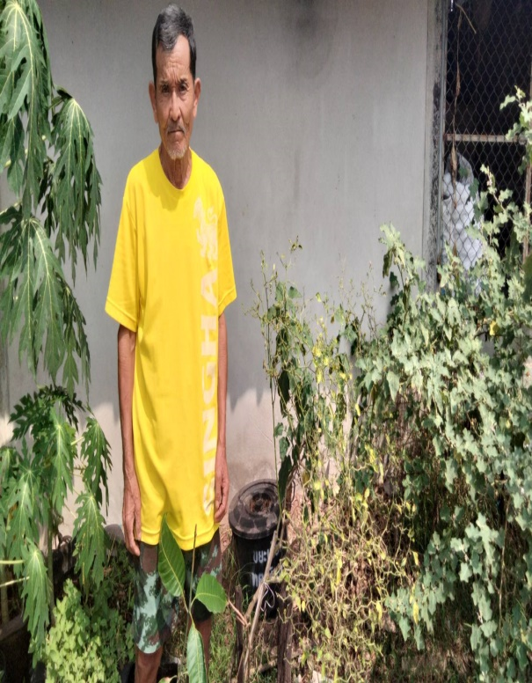
*ชื่อ-สกุล นายทวี สีหามาตร
*ที่อยู่ 1 ม.3 บ้านถ่อน
*จำนวนสมาชิก 3
*วันที่ติดตั้งถังขยะเปียก 24 กุมภาพันธ์ 2565
*การใช้งาน/ถังที่ 1
*วันที่บันทึกภาพ 25 มีนาคม 2567
*หมายเหตุ เจ้าของบ้าน

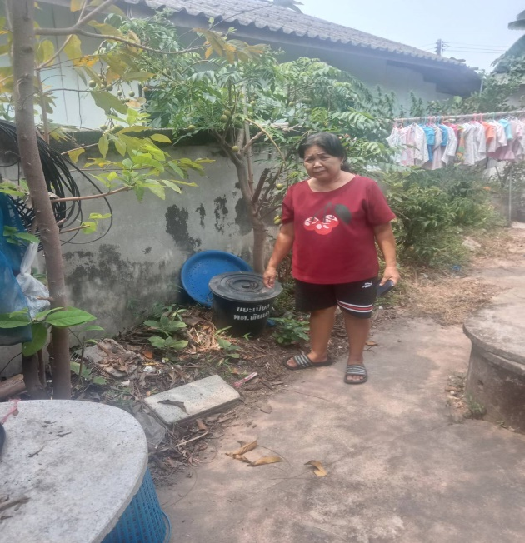
*ชื่อ-สกุล นางรักใจ โอตาไสย
*ที่อยู่ 6 ม.5 บ้าน แย้
*จำนวนสมาชิก 3
*วันที่ติดตั้งถังขยะเปียก 24 กุมภาพันธ์ 2565
*การใช้งาน/ถังที่ 1
*วันที่บันทึกภาพ 25 มีนาคม 2567
*หมายเหตุ เจ้าของบ้าน

ลงชื่อ..................................
(นายชัยยา ไชยรบ)
รองปลัดเทศบาล

โครงการถังขยะเปียก ทต.พันนา อำเภอสว่างแดนดิน จังหวัดสกลนคร
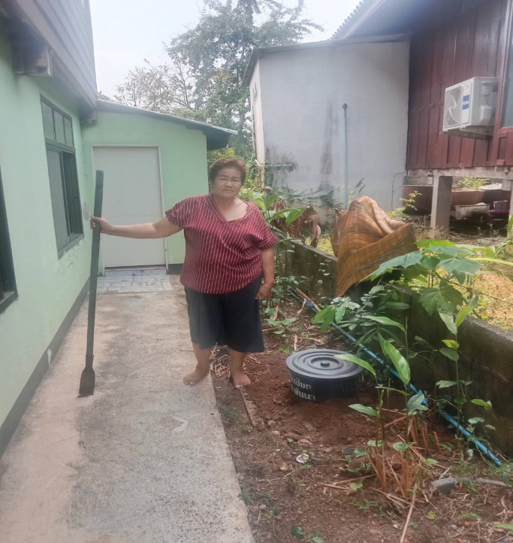
*ชื่อ-สกุล นางไพทูรย์ แพงพา
*ที่อยู่ 13 ม.5 บ้าน แย้
*จำนวนสมาชิก 4
*วันที่ติดตั้งถังขยะเปียก 24 กุมภาพันธ์ 2565
*การใช้งาน/ถังที่ 1
*วันที่บันทึกภาพ 25 มีนาคม 2567
*หมายเหตุ เจ้าของบ้าน

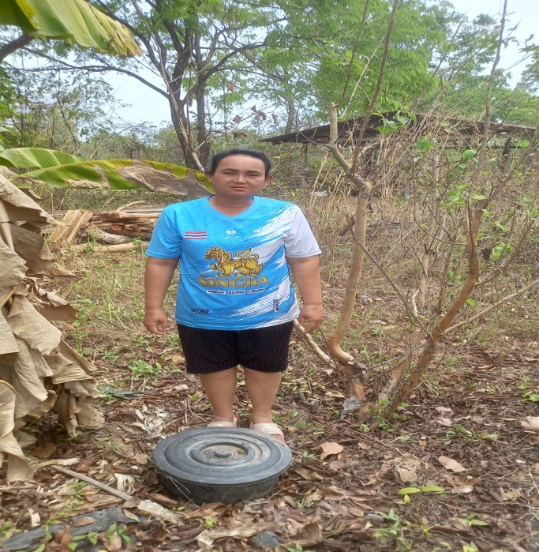
*ชื่อ-สกุล น.ส. จันทร์เพ็ญ สีลารักษ์
*ที่อยู่ 114 ม.8 บ้านหนองปลาเข็ง
*จำนวนสมาชิก 3
*วันที่ติดตั้งถังขยะเปียก 24 กุมภาพันธ์ 2565
*การใช้งาน/ถังที่ 1
*วันที่บันทึกภาพ 25 มีนาคม 2567
*หมายเหตุ เจ้าของบ้าน

ลงชื่อ..................................
(นายชัยยา ไชยรบ)
รองปลัดเทศบาล

โครงการถังขยะเปียก ทต.พันนา อำเภอสว่างแดนดิน จังหวัดสกลนคร
*ชื่อ-สกุล นางสมร สินอยู่
ที่อยู่ 57 ม.11 บ้านเมืองทอง
*จำนวนสมาชิก 3
*วันที่ติดตั้งถังขยะเปียก 24 กุมภาพันธ์ 2565
*การใช้งาน/ถังที่ 1
*วันที่บันทึกภาพ 25 มีนาคม 2567
*หมายเหตุ เจ้าของบ้าน

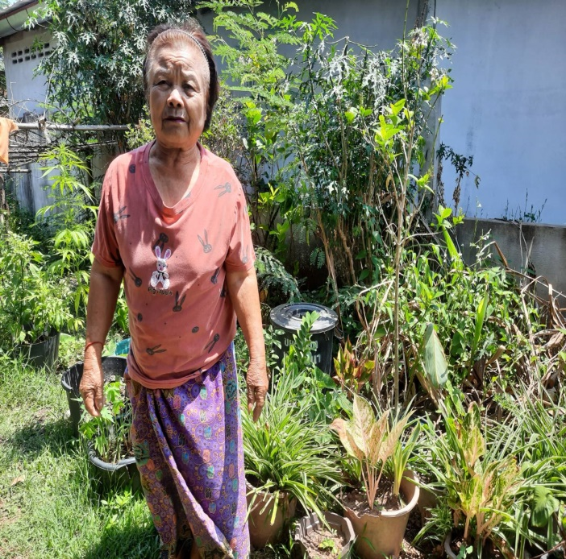

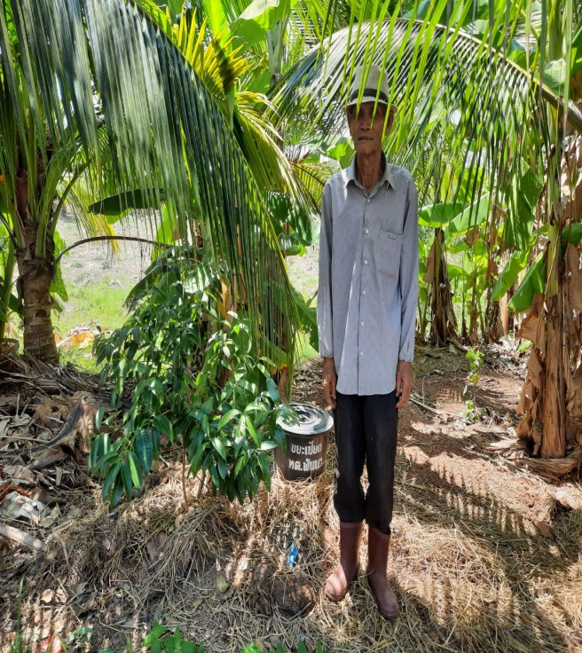
*ชื่อ-สกุล นายประสาท สมพันธ์
ที่อยู่ 76 ม.11 บ้านเมืองทอง
*จำนวนสมาชิก 7
*วันที่ติดตั้งถังขยะเปียก 24 กุมภาพันธ์ 2565
*การใช้งาน/ถังที่ 1
*วันที่บันทึกภาพ 25 มีนาคม 2567
*หมายเหตุ เจ้าของบ้าน

ลงชื่อ......... .........................
(นายชัยยา ไชยรบ)
รองปลัดเทศบาล

โครงการถังขยะเปียก ทต.พันนา อำเภอสว่างแดนดิน จังหวัดสกลนคร
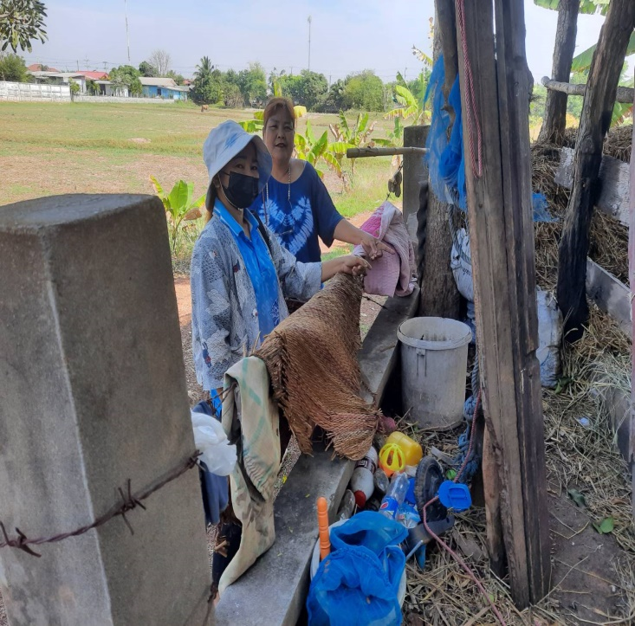
*ชื่อ-สกุล นางแสงเดือน ประทาพันธ์
ที่อยู่ 17 ม.2 บ้านโมน
*จำนวนสมาชิก 5
*วันที่ติดตั้งถังขยะเปียก 24 กุมภาพันธ์ 2565
*การใช้งาน/ถังที่ 1
*วันที่บันทึกภาพ 25 มีนาคม 2567
*หมายเหตุ เจ้าของบ้าน

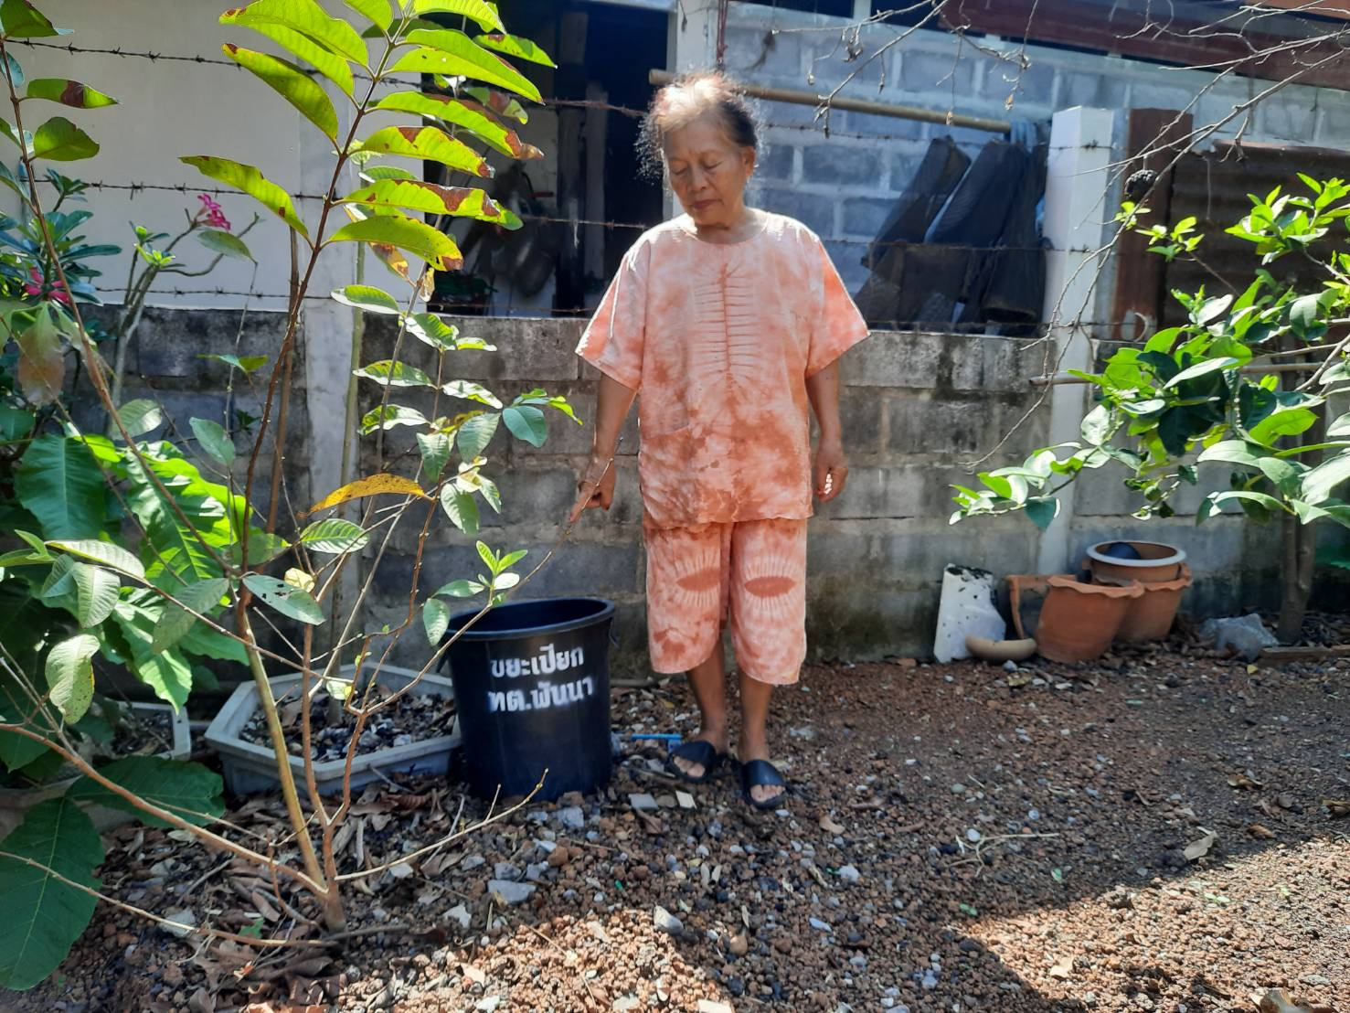
*ชื่อ-สกุล นางสมัย เนื่องจากจันทร์
ที่อยู่ 12 ม.2 บ้านโมน
*จำนวนสมาชิก 4
*วันที่ติดตั้งถังขยะเปียก 24 กุมภาพันธ์ 2565
*การใช้งาน/ถังที่ 1
*วันที่บันทึกภาพ 25 มีนาคม 2567
*หมายเหตุ เจ้าของบ้าน

ลงชื่อ......... .........................
(นายชัยยา ไชยรบ)
รองปลัดเทศบาล

โครงการถังขยะเปียก ทต.พันนา อำเภอสว่างแดนดิน จังหวัดสกลนคร
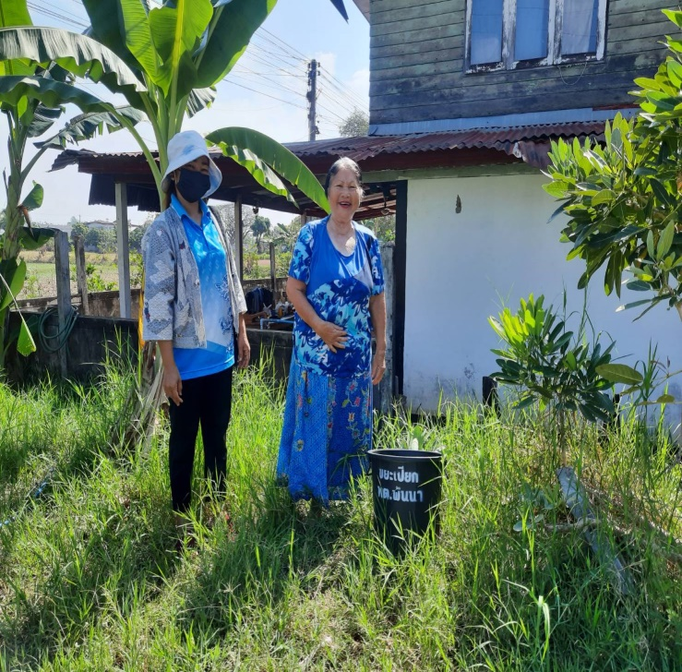
*ชื่อ-สกุล นางสีสุดา ทศภา
ที่อยู่ 14 ม.2 บ้านโมน
*จำนวนสมาชิก 5
*วันที่ติดตั้งถังขยะเปียก 24 กุมภาพันธ์ 2565
*การใช้งาน/ถังที่ 1
*วันที่บันทึกภาพ 25 มีนาคม 2567
*หมายเหตุ เจ้าของบ้าน

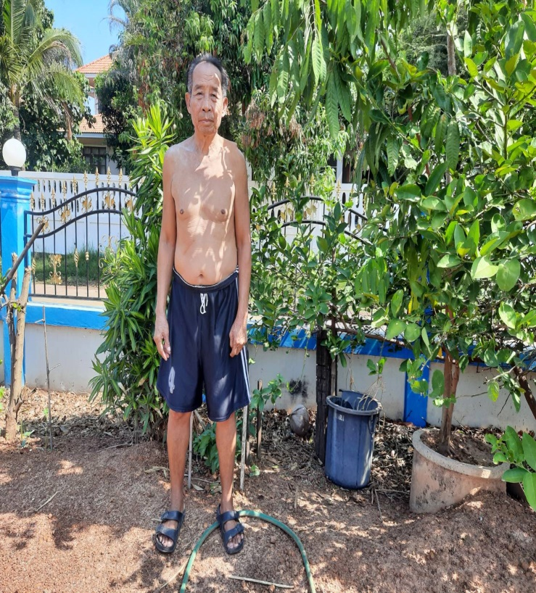
*ชื่อ-สกุล นาวิสุทธ์ ทุมเชียงเข้ม
ที่อยู่ 13 ม.2 บ้านโมน
*จำนวนสมาชิก 2
*วันที่ติดตั้งถังขยะเปียก 24 กุมภาพันธ์ 2565
*การใช้งาน/ถังที่ 1
*วันที่บันทึกภาพ 25 มีนาคม 2567
*หมายเหตุ เจ้าของบ้าน

ลงชื่อ......... .........................
(นายชัยยา ไชยรบ)
รองปลัดเทศบาล

โครงการถังขยะเปียก ทต.พันนา อำเภอสว่างแดนดิน จังหวัดสกลนคร
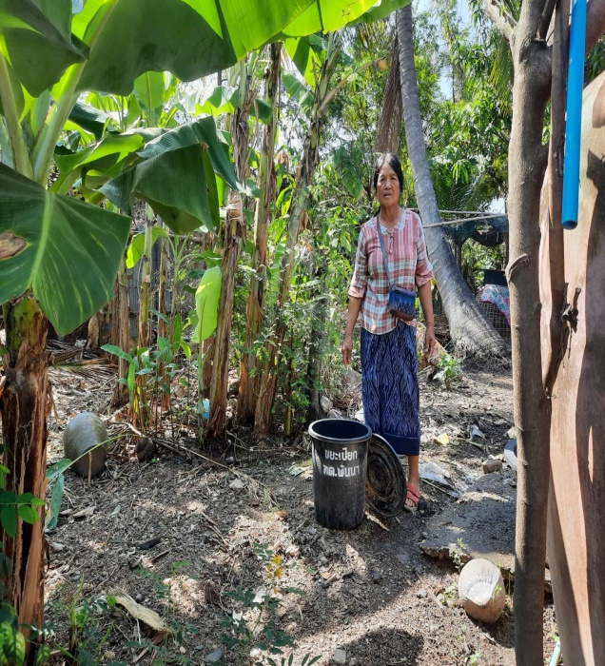
*ชื่อ-สกุล นาพุทธ แสงสี
ที่อยู่ 18 ม.2 บ้านโมน
*จำนวนสมาชิก 2
*วันที่ติดตั้งถังขยะเปียก 24 กุมภาพันธ์ 2565
*การใช้งาน/ถังที่ 1
*วันที่บันทึกภาพ 25 มีนาคม 2567
*หมายเหตุ เจ้าของบ้าน

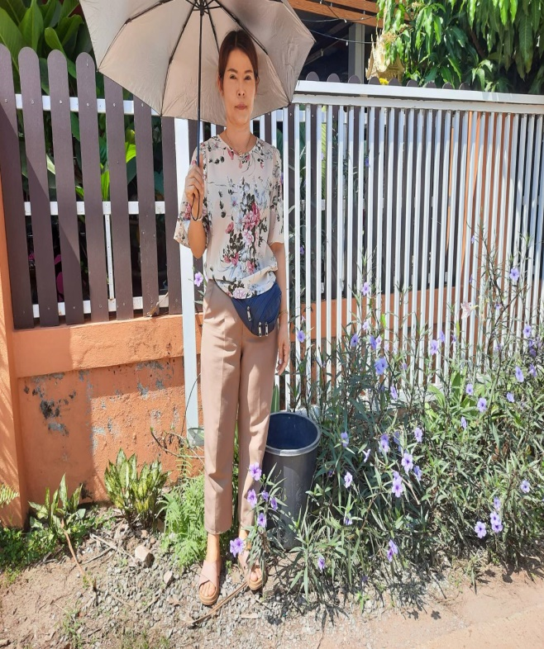
*ชื่อ-สกุล นางอมรรัตน์ เหมธุรินทร์
ที่อยู่ 127 ม.11 บ้านเมืองทอง
*จำนวนสมาชิก 5
*วันที่ติดตั้งถังขยะเปียก 24 กุมภาพันธ์ 2565
*การใช้งาน/ถังที่ 1
*วันที่บันทึกภาพ 25 มีนาคม 2567
*หมายเหตุ เจ้าของบ้าน

ลงชื่อ......... .........................
(นายชัยยา ไชยรบ)
รองปลัดเทศบาล

โครงการถังขยะเปียก ทต.พันนา อำเภอสว่างแดนดิน จังหวัดสกลนคร
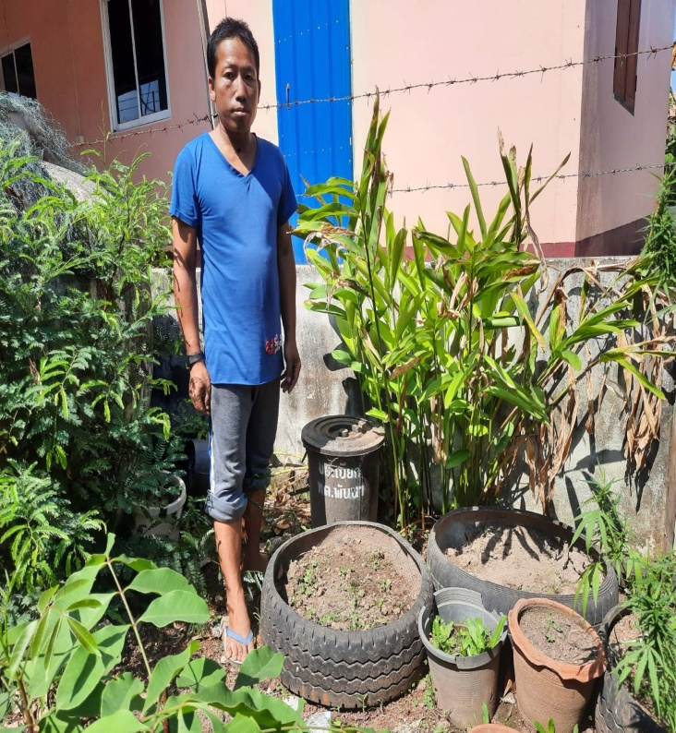
*ชื่อ-สกุล นายไกรษร ทุมอุทัย
ที่อยู่ 49 ม.11 บ้านเมืองทอง
*จำนวนสมาชิก 3
*วันที่ติดตั้งถังขยะเปียก 24 กุมภาพันธ์ 2565
*การใช้งาน/ถังที่ 1
*วันที่บันทึกภาพ 25 มีนาคม 2567
*หมายเหตุ เจ้าของบ้าน

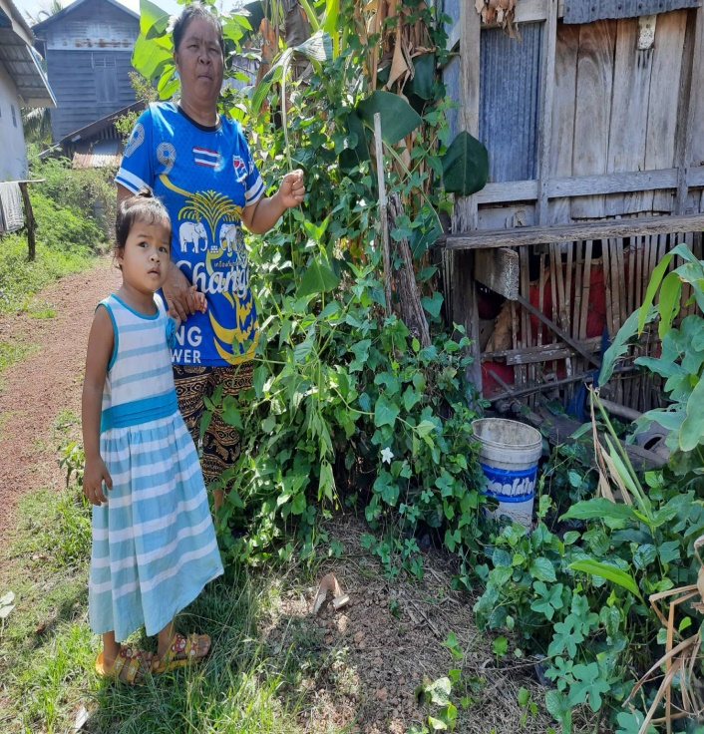
*ชื่อ-สกุล นางรุ่งเงิน วัชรินทร์
ที่อยู่ 49 ม.11 บ้านเมืองทอง
*จำนวนสมาชิก 6
*วันที่ติดตั้งถังขยะเปียก 24 กุมภาพันธ์ 2565
*การใช้งาน/ถังที่ 1
*วันที่บันทึกภาพ 25 มีนาคม 2567
*หมายเหตุ เจ้าของบ้าน

ลงชื่อ......... .... .....................
(นายชัยยา ไชยรบ)
รองปลัดเทศบาล

โครงการถังขยะเปียก ทต.พันนา อำเภอสว่างแดนดิน จังหวัดสกลนคร
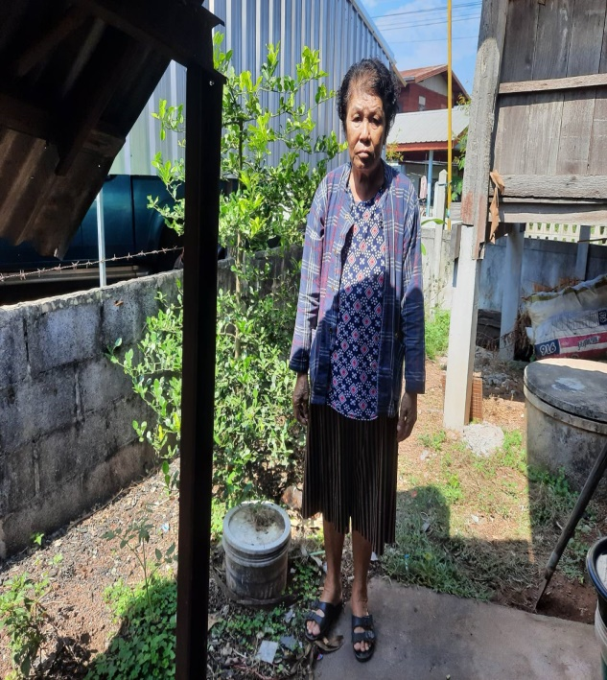
*ชื่อ-สกุล นางฉวีวรรณ คำสะอาด
ที่อยู่ 35 ม.11 บ้านเมืองทอง
*จำนวนสมาชิก 7
*วันที่ติดตั้งถังขยะเปียก 24 กุมภาพันธ์ 2565
*การใช้งาน/ถังที่ 1
*วันที่บันทึกภาพ 25 มีนาคม 2567
*หมายเหตุ เจ้าของบ้าน

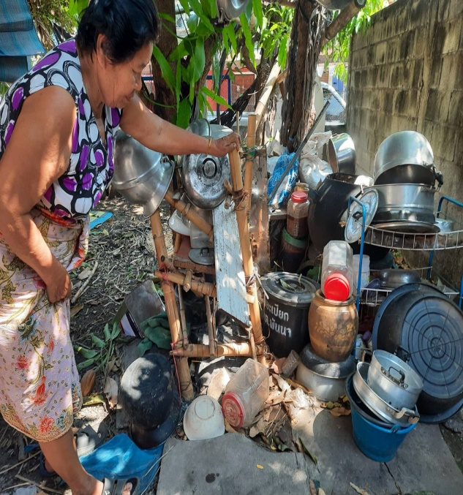
*ชื่อ-สกุล นางทองสอน เสนคำ
ที่อยู่ 76 ม.11 บ้านเมืองทอง
*จำนวนสมาชิก 7
*วันที่ติดตั้งถังขยะเปียก 24 กุมภาพันธ์ 2565
*การใช้งาน/ถังที่ 1
*วันที่บันทึกภาพ 25 มีนาคม 2567
*หมายเหตุ เจ้าของบ้าน

ลงชื่อ......... .... .....................
(นายชัยยา ไชยรบ)
รองปลัดเทศบาล

โครงการถังขยะเปียก ทต.พันนา อำเภอสว่างแดนดิน จังหวัดสกลนคร
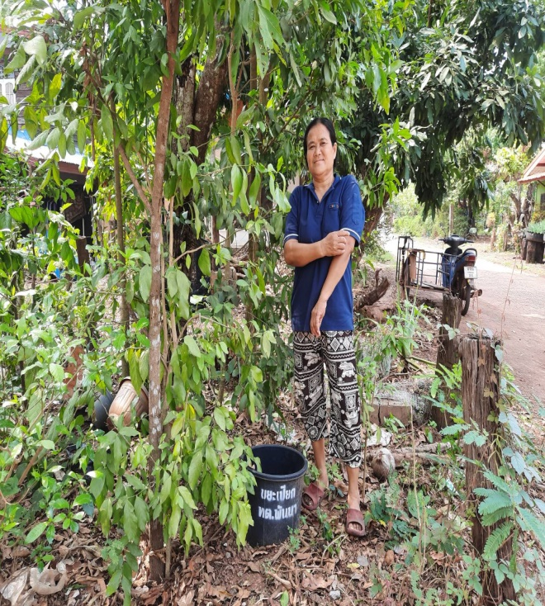
*ชื่อ-สกุล นางบุญศรี โคตรเรือง
ที่อยู่ 28 ม.8 บ้านหนองปลาเข็ง
*จำนวนสมาชิก 7
*วันที่ติดตั้งถังขยะเปียก 24 กุมภาพันธ์ 2565
*การใช้งาน/ถังที่ 1
*วันที่บันทึกภาพ 25 มีนาคม 2567
*หมายเหตุ เจ้าของบ้าน

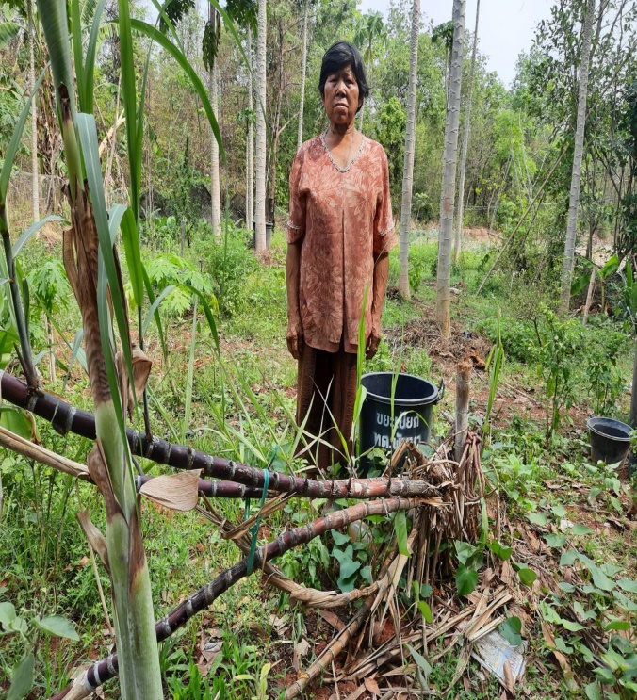
*ชื่อ-สกุล นางบุผา สูตรชัย
ที่อยู่ 14 ม.8 บ้านหนองปลาเข็ง
*จำนวนสมาชิก 5
*วันที่ติดตั้งถังขยะเปียก 24 กุมภาพันธ์ 2565
*การใช้งาน/ถังที่ 1
*วันที่บันทึกภาพ 25 มีนาคม 2567
*หมายเหตุ เจ้าของบ้าน

ลงชื่อ......... .... .....................
(นายชัยยา ไชยรบ)
รองปลัดเทศบาล

โครงการถังขยะเปียก ทต.พันนา อำเภอสว่างแดนดิน จังหวัดสกลนคร
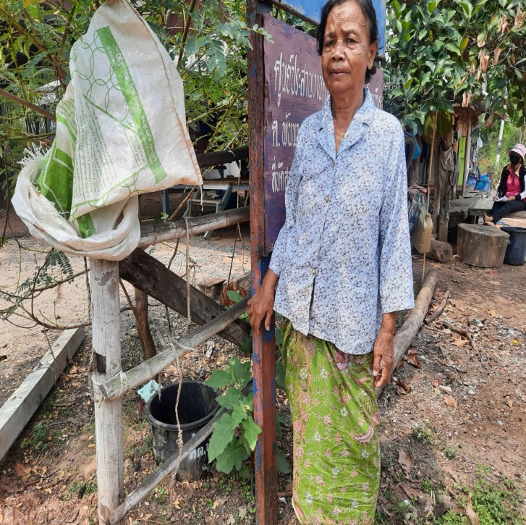
*ชื่อ-สกุล นางบัวเรียน ชารีสาร
ที่อยู่ 11 ม.8 บ้านหนองปลาเข็ง
*จำนวนสมาชิก 2
*วันที่ติดตั้งถังขยะเปียก 24 กุมภาพันธ์ 2565
*การใช้งาน/ถังที่ 1
*วันที่บันทึกภาพ 25 มีนาคม 2567
*หมายเหตุ เจ้าของบ้าน

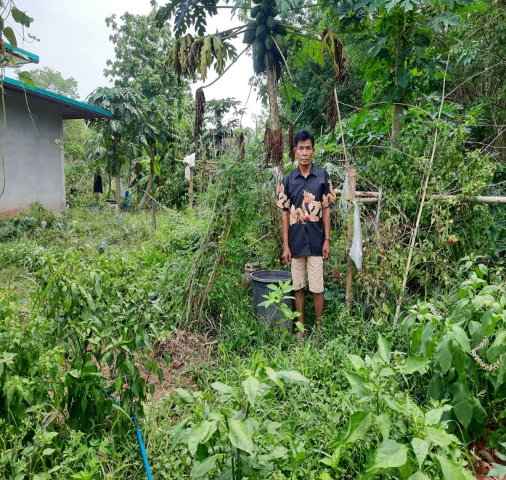
*ชื่อ-สกุล นายวิเชียร พรมงาม
ที่อยู่ 106 ม.7 บ้านหนองหอยคัน
*จำนวนสมาชิก 5
*วันที่ติดตั้งถังขยะเปียก 24 กุมภาพันธ์ 2565
*การใช้งาน/ถังที่ 1
*วันที่บันทึกภาพ 25 มีนาคม 2567
*หมายเหตุ เจ้าของบ้าน

ลงชื่อ......... .... .....................
(นายชัยยา ไชยรบ)
รองปลัดเทศบาล

โครงการถังขยะเปียก ทต.พันนา อำเภอสว่างแดนดิน จังหวัดสกลนคร
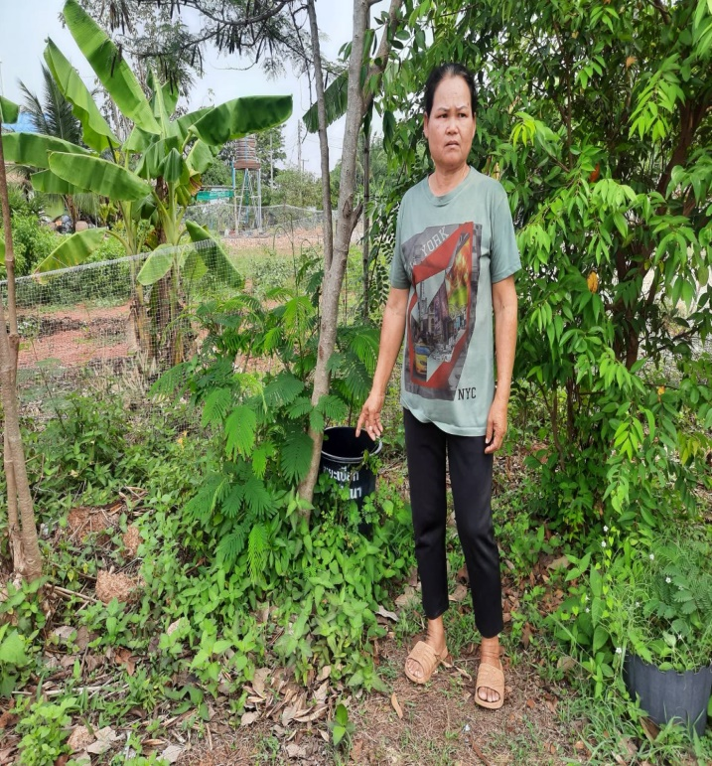
*ชื่อ-สกุล นางจันเพ็ญ แสนพักดี
ที่อยู่ 62 ม.7 บ้านหนองหอยคัน
*จำนวนสมาชิก 4
*วันที่ติดตั้งถังขยะเปียก 24 กุมภาพันธ์ 2565
*การใช้งาน/ถังที่ 1
*วันที่บันทึกภาพ 25 มีนาคม 2567
*หมายเหตุ เจ้าของบ้าน

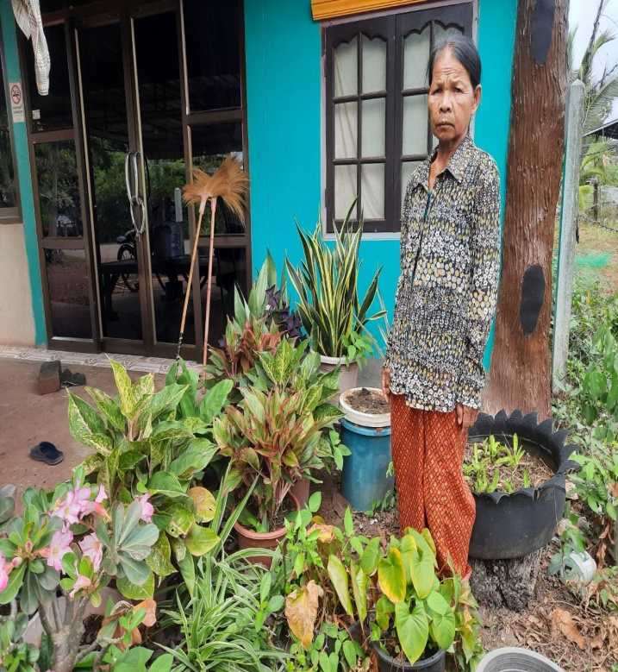
*ชื่อ-สกุล นางสายมี โคตรกอง
ที่อยู่ 35 ม.7 บ้านหนองหอยคัน
*จำนวนสมาชิก 2
*วันที่ติดตั้งถังขยะเปียก 24 กุมภาพันธ์ 2565
*การใช้งาน/ถังที่ 1
*วันที่บันทึกภาพ 25 มีนาคม 2567
*หมายเหตุ เจ้าของบ้าน

ลงชื่อ......... .... .....................
(นายชัยยา ไชยรบ)
รองปลัดเทศบาล

โครงการถังขยะเปียก ทต.พันนา อำเภอสว่างแดนดิน จังหวัดสกลนคร
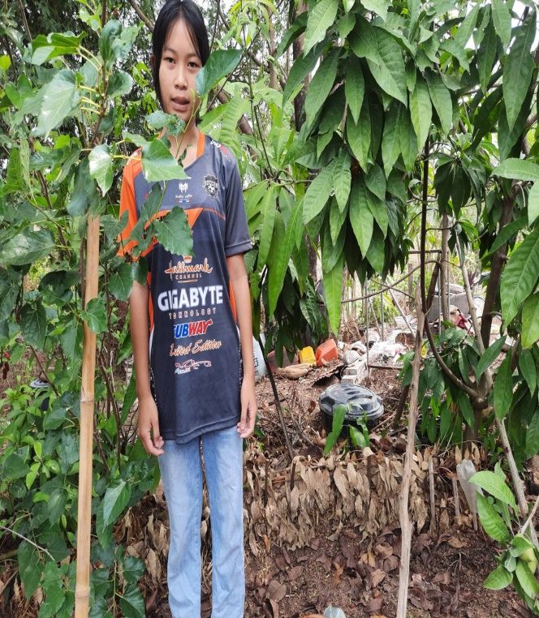
*ชื่อ-สกุล นายประสิทธ์ สีสัน
ที่อยู่ 12 ม.7 บ้านหนองหอยคัน
*จำนวนสมาชิก 6
*วันที่ติดตั้งถังขยะเปียก 24 กุมภาพันธ์ 2565
*การใช้งาน/ถังที่ 2
*วันที่บันทึกภาพ 25 มีนาคม 2567
*หมายเหตุ เจ้าของบ้าน

*ชื่อ-สกุล นางบุญเพ็ง สีสัน
ที่อยู่ 86 ม.7 บ้านหนองหอยคัน
*จำนวนสมาชิก 4
*วันที่ติดตั้งถังขยะเปียก 24 กุมภาพันธ์ 2565
*การใช้งาน/ถังที่ 2
*วันที่บันทึกภาพ 25 มีนาคม 2567
*หมายเหตุ เจ้าของบ้าน

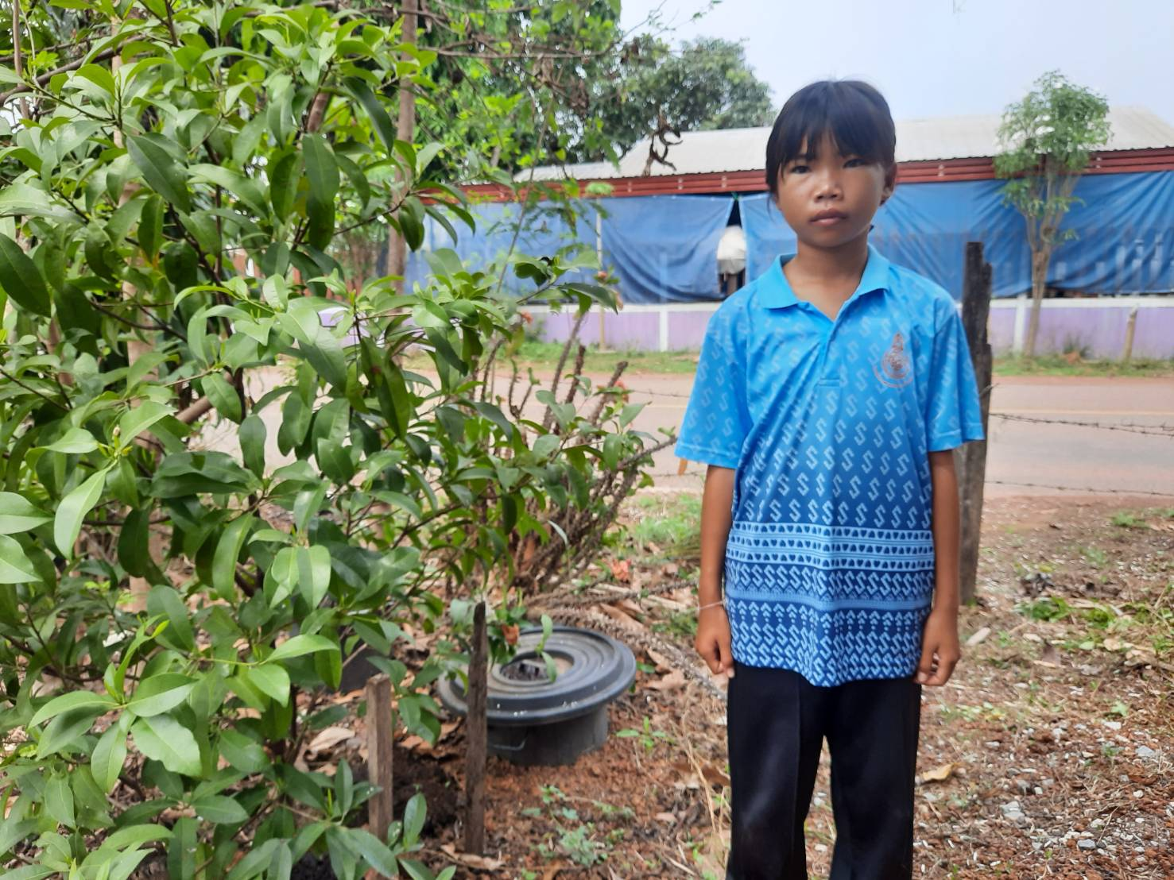
ลงชื่อ......... .... .....................
(นายชัยยา ไชยรบ)
รองปลัดเทศบาล

โครงการถังขยะเปียก ทต.พันนา อำเภอสว่างแดนดิน จังหวัดสกลนคร
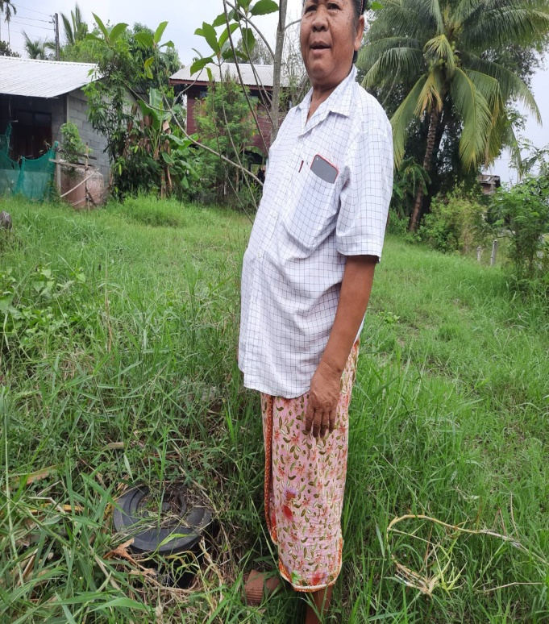
*ชื่อ-สกุล นางสมนึก จันทลึก
ที่อยู่ 78 ม.5 บ้านแย้
*จำนวนสมาชิก 2
*วันที่ติดตั้งถังขยะเปียก 24 กุมภาพันธ์ 2565
*การใช้งาน/ถังที่ 2
*วันที่บันทึกภาพ 25 มีนาคม 2567
*หมายเหตุ เจ้าของบ้าน

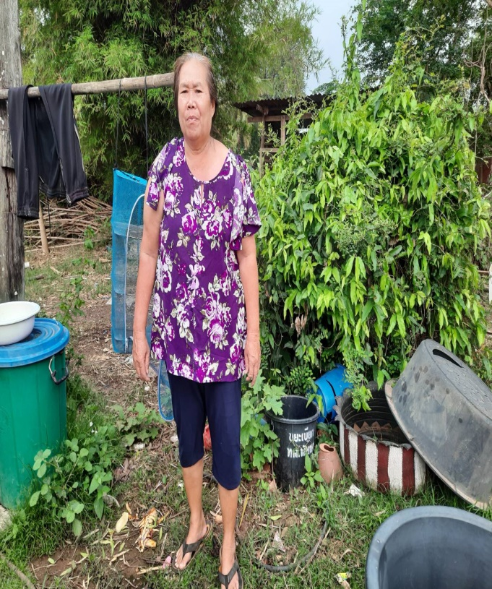
*ชื่อ-สกุล นางดาวเรือง หงษ์แพงจิตร
ที่อยู่ 1 ม.5 บ้านแย้
*จำนวนสมาชิก 6
*วันที่ติดตั้งถังขยะเปียก 24 กุมภาพันธ์ 2565
*การใช้งาน/ถังที่ 2
*วันที่บันทึกภาพ 25 มีนาคม 2567
*หมายเหตุ เจ้าของบ้าน

ลงชื่อ......... .... .....................
(นายชัยยา ไชยรบ)
รองปลัดเทศบาล
โครงการถังขยะเปียก ทต.พันนา อำเภอสว่างแดนดิน จังหวัดสกลนคร
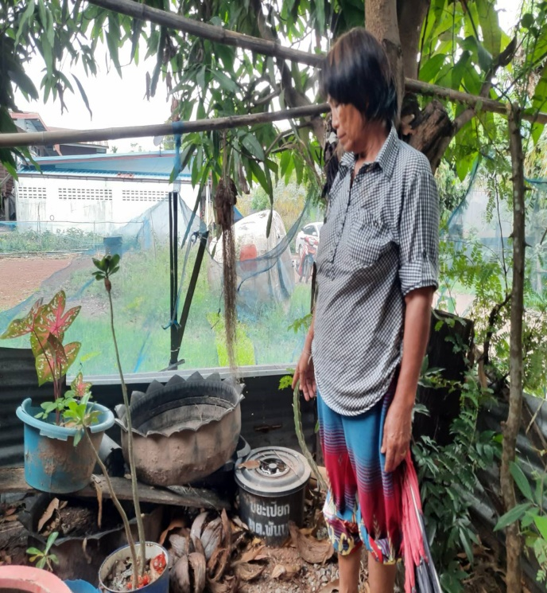
*ชื่อ-สกุล นางสมใจ รักษาราช
ที่อยู่ 80 ม.5 บ้านแย้
*จำนวนสมาชิก 3
*วันที่ติดตั้งถังขยะเปียก 24 กุมภาพันธ์ 2565
*การใช้งาน/ถังที่ 1
*วันที่บันทึกภาพ 25 มีนาคม 2567
*หมายเหตุ เจ้าของบ้าน

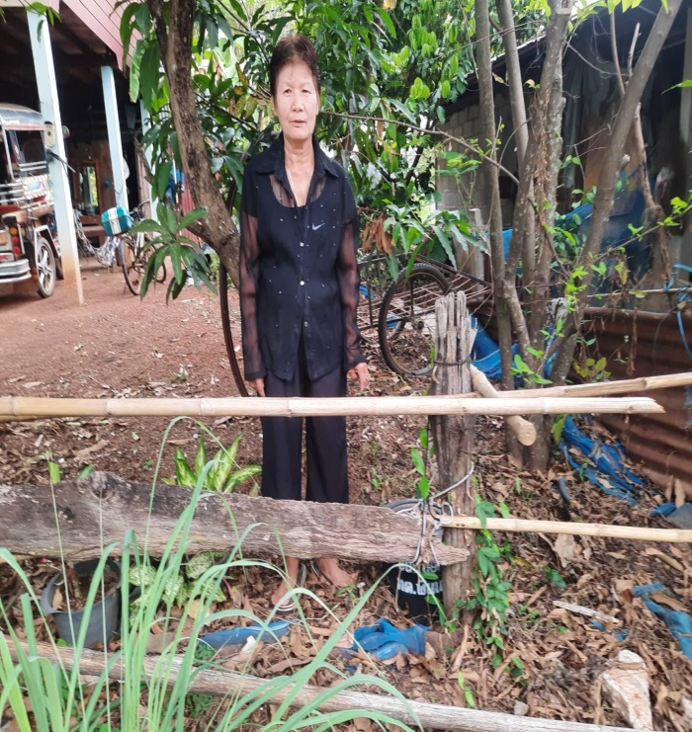
*ชื่อ-สกุล นางทองหยาด กาสินพิลา
ที่อยู่ 5 ม.5 บ้านแย้
*จำนวนสมาชิก 2
*วันที่ติดตั้งถังขยะเปียก 24 กุมภาพันธ์ 2565
*การใช้งาน/ถังที่ 1
*วันที่บันทึกภาพ 25 มีนาคม 2567
*หมายเหตุ เจ้าของบ้าน

ลงชื่อ......... ... . .....................
(นายชัยยา ไชยรบ)
รองปลัดเทศบาล

โครงการถังขยะเปียก ทต.พันนา อำเภอสว่างแดนดิน จังหวัดสกลนคร
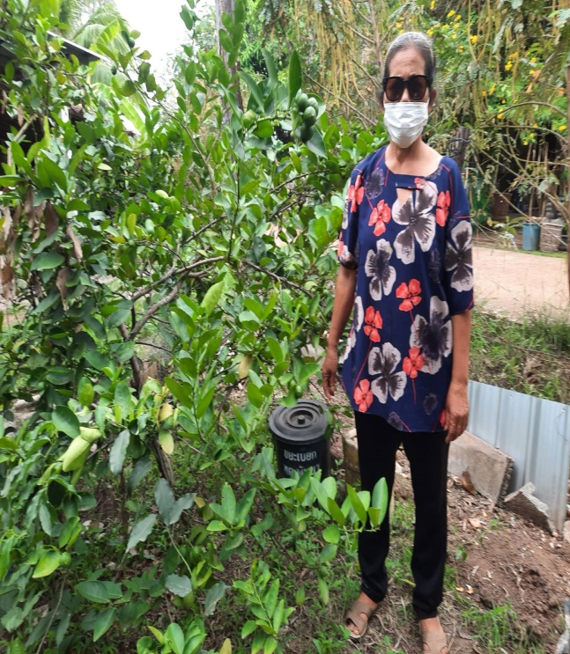
*ชื่อ-สกุล นางวิเชียร รักษาราช
ที่อยู่ 100 ม.5 บ้านแย้
*จำนวนสมาชิก 2
*วันที่ติดตั้งถังขยะเปียก 24 กุมภาพันธ์ 2565
*การใช้งาน/ถังที่ 1
*วันที่บันทึกภาพ 25 มีนาคม 2567
*หมายเหตุ เจ้าของบ้าน

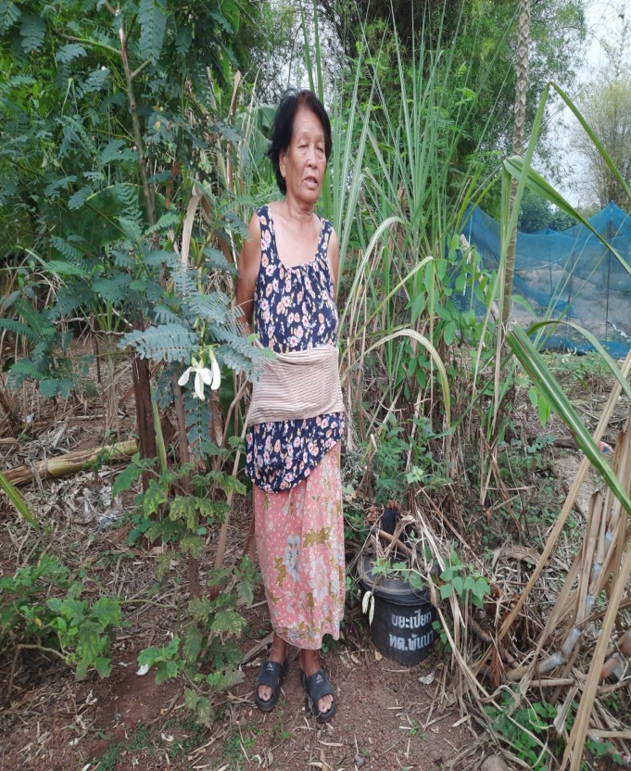
*ชื่อ-สกุล นางวรรณนี ไชยบุตร
ที่อยู่ 49 ม.5 บ้านแย้
*จำนวนสมาชิก 3
*วันที่ติดตั้งถังขยะเปียก 24 กุมภาพันธ์ 2565
*การใช้งาน/ถังที่ 1
*วันที่บันทึกภาพ 25 มีนาคม 2567
*หมายเหตุ เจ้าของบ้าน

ลงชื่อ......... ... . .....................
(นายชัยยา ไชยรบ)
รองปลัดเทศบาล

โครงการถังขยะเปียก ทต.พันนา อำเภอสว่างแดนดน จังหวัดสกลนคร
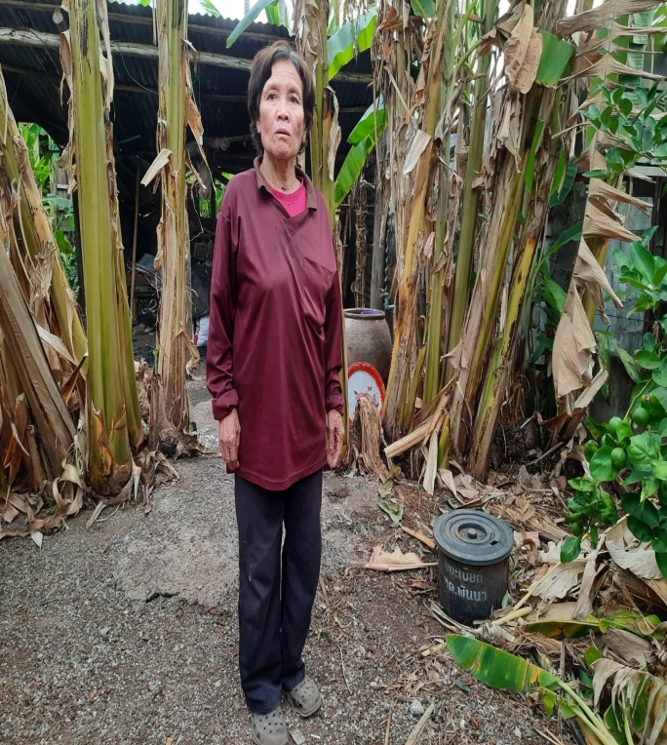
*ชื่อ-สกุล นางถาวร จันทสิน
ที่อยู่ 15 ม.5 บ้านแย้
*จำนวนสมาชิก 5
*วันที่ติดตั้งถังขยะเปียก 24 กุมภาพันธ์ 2565
*การใช้งาน/ถังที่ 1
*วันที่บันทึกภาพ 25 มีนาคม 2567
*หมายเหตุ เจ้าของบ้าน

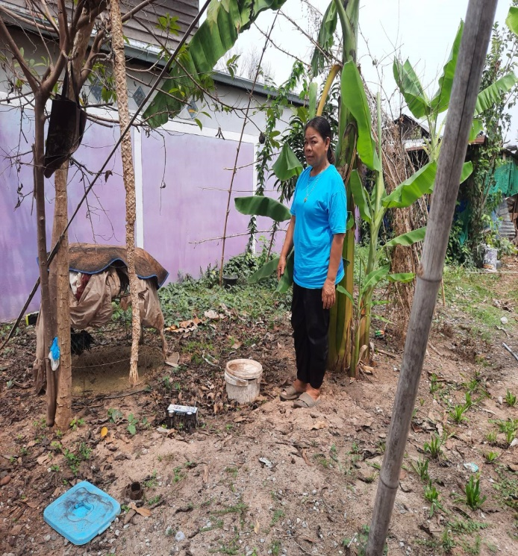
*ชื่อ-สกุล นางพิน โคตรปัญญา
ที่อยู่ 29 ม.9 บ้านหนองไผ่ยาว
*จำนวนสมาชิก 4
*วันที่ติดตั้งถังขยะเปียก 24 กุมภาพันธ์ 2565
*การใช้งาน/ถังที่ 1
*วันที่บันทึกภาพ 25 มีนาคม 2567
*หมายเหตุ เจ้าของบ้าน

ลงชื่อ......... ... . .....................
(นายชัยยา ไชยรบ)
รองปลัดเทศบาล

โครงการถังขยะเปียก ทต.พันนา อำเภอสว่างแดนดิน จังหวัดสกลนคร
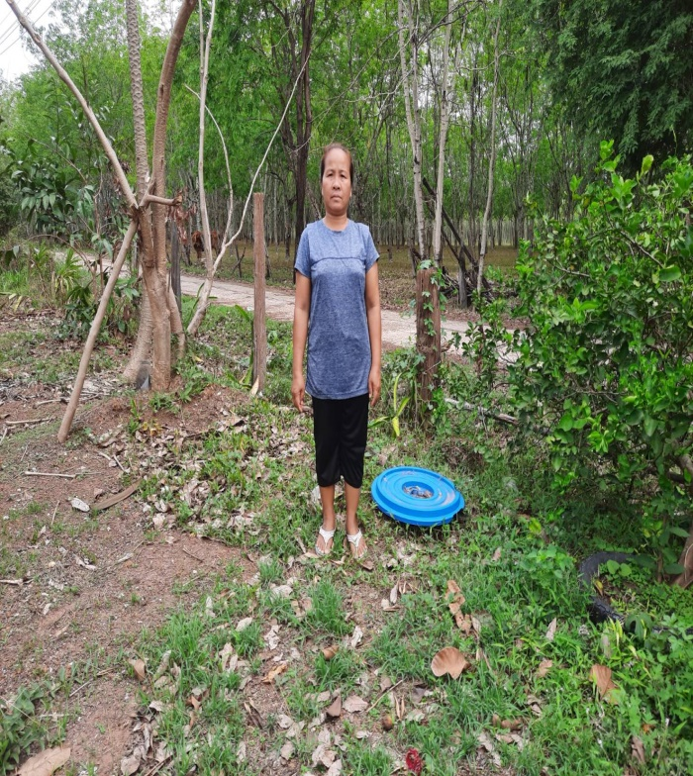
*ชื่อ-สกุล นางยุทธ พรมวงค์
ที่อยู่ 8 ม.9 บ้านหนองไผ่ยาว
*จำนวนสมาชิก 2
*วันที่ติดตั้งถังขยะเปียก 24 กุมภาพันธ์ 2565
*การใช้งาน/ถังที่ 1
*วันที่บันทึกภาพ 25 มีนาคม 2567
*หมายเหตุ เจ้าของบ้าน

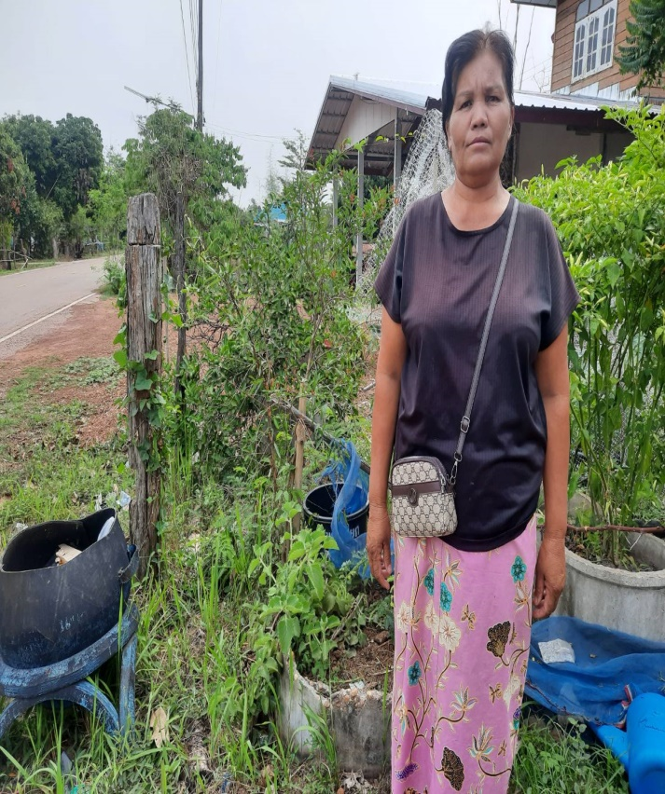
*ชื่อ-สกุล นางบัวไสย เรือนพิมพ์
ที่อยู่ 66 ม.9 บ้านหนองไผ่ยาว
*จำนวนสมาชิก 4
*วันที่ติดตั้งถังขยะเปียก 24 กุมภาพันธ์ 2565
*การใช้งาน/ถังที่ 1
*วันที่บันทึกภาพ 25 มีนาคม 2567
*หมายเหตุ เจ้าของบ้าน

ลงชื่อ......... ... . .....................
(นายชัยยา ไชยรบ)
รองปลัดเทศบาล

โครงการถังขยะเปียก ทต.พันนา อำเภอสว่างแดนดิน จังหวัดสกลนคร
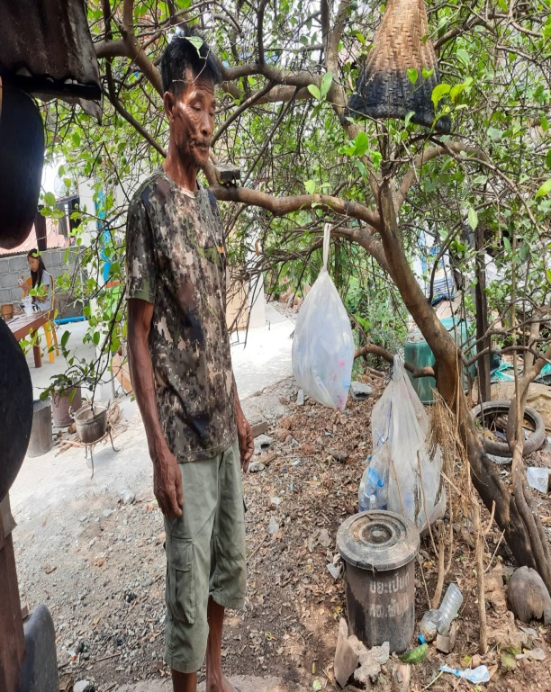
*ชื่อ-สกุล นางยุทธชัย ทองหน่อล่า
ที่อยู่ 42 ม.9 บ้านหนองไผ่ยาว
*จำนวนสมาชิก 4
*วันที่ติดตั้งถังขยะเปียก 24 กุมภาพันธ์ 2565
*การใช้งาน/ถังที่ 1
*วันที่บันทึกภาพ 25 มีนาคม 2567
*หมายเหตุ เจ้าของบ้าน

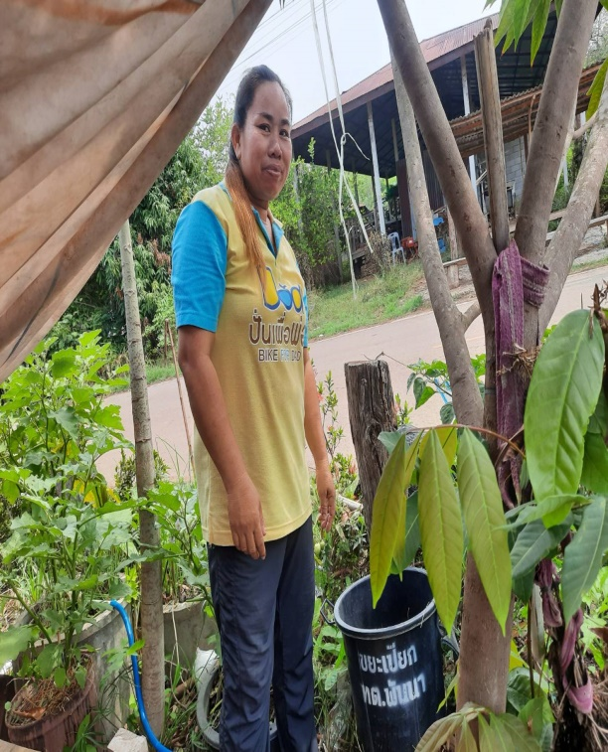
*ชื่อ-สกุล นางนฤมล โคตรปัญญา
ที่อยู่ 97 ม.9 บ้านหนองไผ่ยาว
*จำนวนสมาชิก 4
*วันที่ติดตั้งถังขยะเปียก 24 กุมภาพันธ์ 2565
*การใช้งาน/ถังที่ 1
*วันที่บันทึกภาพ 25 มีนาคม 2567
*หมายเหตุ เจ้าของบ้าน

ลงชื่อ......... ... . .....................
(นายชัยยา ไชยรบ)
รองปลัดเทศบาล

โครงการถังขยะเปียก ทต.พันนา อำเภอสว่างแดนดิน จังหวัดสกลนคร
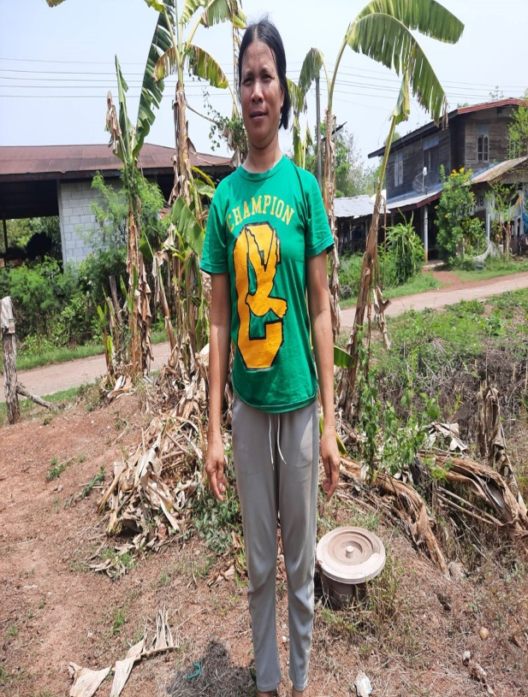
*ชื่อ-สกุล นางนฤมล โคตรปัญญา
ที่อยู่ 97 ม.9 บ้านหนองไผ่ยาว
*จำนวนสมาชิก 4
*วันที่ติดตั้งถังขยะเปียก 24 กุมภาพันธ์ 2565
*การใช้งาน/ถังที่ 1
*วันที่บันทึกภาพ 25 มีนาคม 2567
*หมายเหตุ เจ้าของบ้าน

